Аналитика по лоту · Москва · 31 июля 2026
Золотой
2-комнатная квартира 87,5 м² с премиум-ремонтом
Москва, ЦАО, Якиманка, Софийская набережная, 18–20 · напротив Кремля · дом сдан в 2023 году

Параметры лота
280,0 млн ₽  Цена лота | 87,5 м²  Площадь | 3 200 000 ₽  Цена за м² | 4 этаж  Этаж

ЖК | «Золотой», квартал 2 | Адрес | Софийская наб., 18–20
Комнат | 2 (кухня-гостиная 31,6 м²) | Отделка | Премиум-ремонт, готов в сентябре
Класс | Де-люкс | Застройщик | Capital Group
Дом сдан | I кв. 2023 | Паркинг | 363 машиноместа

Циан помечает лот «Без отделки» и указывает продавцом Capital Group; в описании того же объявления сказано «квартира предлагается к продаже с отделкой». По решению заказчика лот считается готовым: премиум-ремонт сделан, смета — 750 тыс. ₽/м², то есть 65,6 млн ₽ на 87,5 м².

Расположение и ближайшие конкуренты
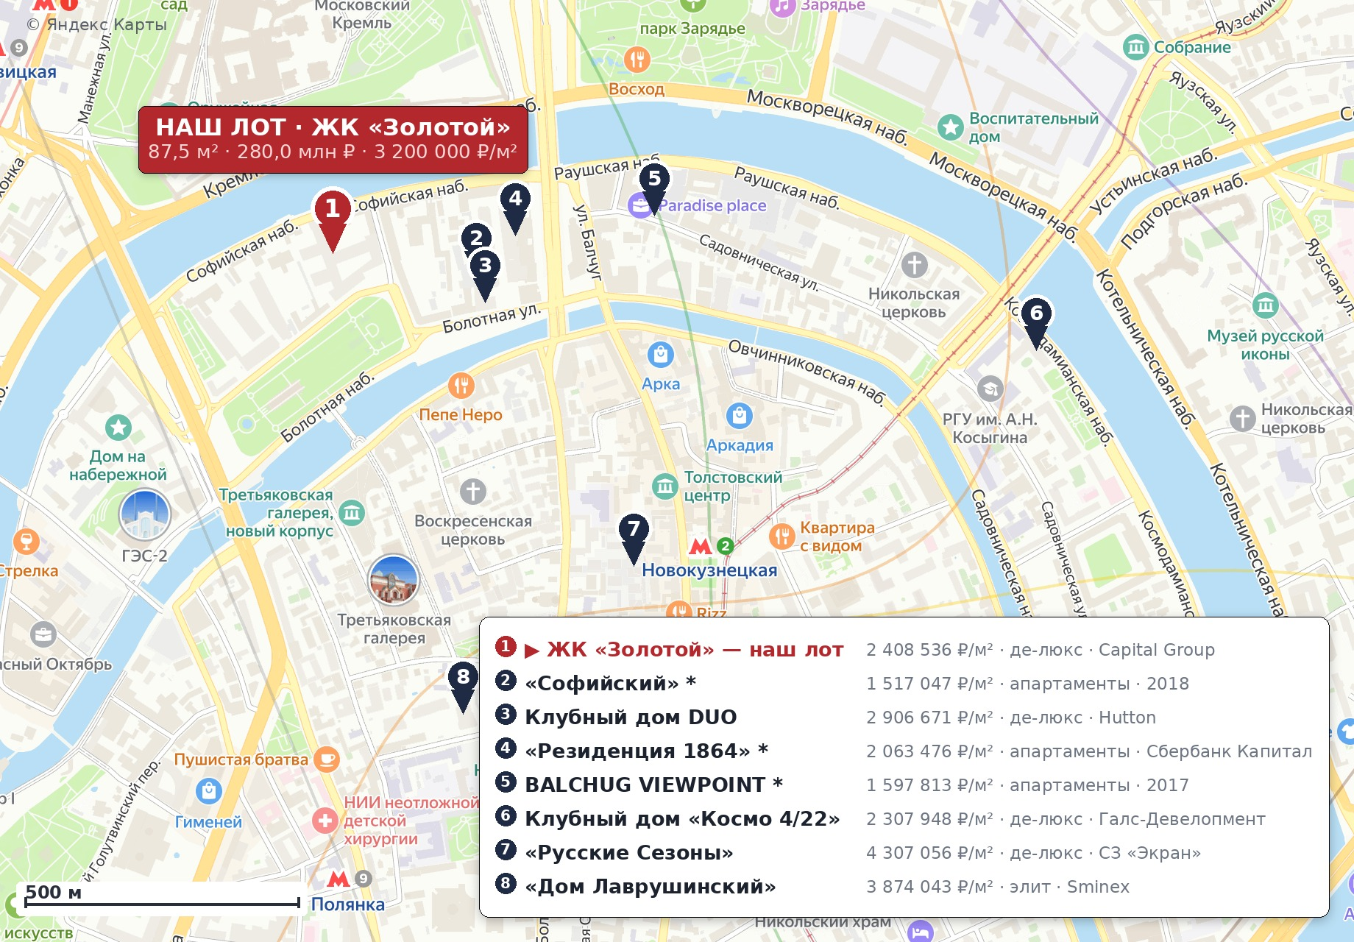
Пять проектов из восьми стоят на одном отрезке Софийской набережной, подписями там не разойтись, поэтому пины пронумерованы. Звёздочка — апартаменты, а не квартиры. Координаты сверены по Яндекс Недвижимости и 2ГИС.
Короткий ответ
Цена лота собрана арифметически: прайс застройщика плюс смета ремонта, один к одному. Это делает лот самым дорогим метром в собственном доме — и при этом он всё равно дешевле соседей, если считать по той же смете. Мешает продаже другое.
2 448 000 ₽  Прайс застройщика | + 750 000 ₽  Ремонт по смете | 3 200 000 ₽  Итого просят за м² | 267,0 млн ₽  Цена во втором объявлении

— Цена — это прайс плюс смета. Уберите ремонт из цены: 280,0 − 65,6 = 214,4 млн ₽, то есть 2 450 000 ₽/м². У застройщика «Золотого» четыре лота идут ровно по 2 448 000 ₽/м². Расхождение — 0,08 %.
— Тот же лот выставлен второй раз за 267,0 млн ₽. На Яндекс Недвижимости 87,5 м² на 4 этаже продаёт частный агент — как «дизайнерский ремонт с мебелью», на 13,0 млн ₽ дешевле. Обе публикации иллюстрированы одними и теми же визуализациями.
— Сама цена при этом защитима. Если довести бетон соседей до жилого состояния по той же смете 750 тыс. ₽/м², наш метр окажется на 12–18 % дешевле «Дома Лаврушинского», DUO и «Космо 4/22».
— Сегмент узкий: во всей локации 41 квартира площадью 65–115 м², прямых конкурентов по площади и бюджету — двенадцать, и одиннадцать из них в «Доме Лаврушинском».
Конкурентные проекты локации
Восемь проектов на Софийской набережной, Балчуге и в Замоскворечье — все в пределах километра от Кремля. Всего 222 лота в экспозиции.
Проект | Класс | Срок сдачи | Застройщик | Лотов | Площадь  от — до, м² | Цена лота  от — до, млн ₽ | Средняя  за м², ₽ | Мест
Золотой | де-люкс | сдан в I кв. 2023 | Capital Group | 12 | 88–269 | 280–628 | 2 408 536 | 363
Клубный дом DUO | де-люкс | IV кв. 2026 | Hutton | 31 | 50–427 | 137–1 837 | 2 906 671 | —
Дом Лаврушинский | элит | сдан в 2025 | Sminex | 111 | 66–980 | 209–4 819 | 3 874 043 | 263
Русские Сезоны | элит | IV кв. 2026 | СЗ «Экран» | 10 | 117–268 | 492–917 | 4 307 056 | 267 + 30
Клубный дом Космо 4/22 | де-люкс | сдан | Галс-Девелопмент | 27 | 47–175 | 70–712 | 2 307 948 | —
Резиденция 1864 * | де-люкс | сдан в 2022 | Сбербанк Капитал | 10 | 190–1 063 | 280–3 415 | 2 063 476 | —
Софийский * | де-люкс | сдан в 2018 | вторичный рынок | 14 | 53–155 | 78–210 | 1 517 047 | —
BALCHUG VIEWPOINT * | де-люкс | сдан в 2017 | вторичный рынок | 7 | 125–400 | 139–650 | 1 597 813 | —

Звёздочкой помечены проекты, где продаются апартаменты, а не квартиры: «Резиденция 1864» — 10 объявлений из 10 прямо называют лоты апартаментами, «Софийский» — 11 из 15, BALCHUG VIEWPOINT — 6 из 8. Это другой юридический статус и структурно другая цена, поэтому в средние по квартирному рынку они не входят. Средняя цена — средневзвешенная по площади. Прочерк в паркинге означает, что число мест не опубликовано.
Что из этого следует
— Два самых дешёвых проекта локации — не конкуренты, а апартаменты. «Софийский» (1 517 047 ₽/м²) и BALCHUG VIEWPOINT (1 597 813 ₽/м²) выглядят вдвое дешевле нас именно потому, что это нежилой фонд.
— Среди квартир самый дорогой метр — у «Русских Сезонов» (4 307 056 ₽) и «Дома Лаврушинского» (3 874 043 ₽). Наш квартал с его 2 408 536 ₽ — самый дешёвый из де-люксовых новостроек подборки.
— Главный конкурент один — «Дом Лаврушинский». 111 лотов в продаже, 93 % держит Sminex, и это единственный проект, где есть заметное предложение квартир нашего размера.
— В «Русских Сезонах», «Резиденции 1864» и BALCHUG VIEWPOINT квартир 65–115 м² нет вообще: там продаются лоты от 117, 190 и 125 м² соответственно.
Сколько метров даёт бюджет 280,0 млн ₽
Цена нашего лота, пересчитанная по средней цене метра каждого проекта, — только по пяти квартирным.
116 м²  Золотой | 96 м²  DUO | 72 м²  Дом Лаврушинский

65 м²  Русские Сезоны | 121 м²  Космо 4/22

Расчёт по средневзвешенной цене всей экспозиции проекта на 31.07.2026. Апартаментные проекты в плитки не вошли.
Позиция лота внутри своего дома
В экспозиции ЖК «Золотой» на 31.07.2026 — двенадцать лотов. Наш выделен; ссылка ведёт на объявление.
Тип | Площадь,  м² | Этаж | Цена,  млн ₽ | Цена за м², ₽ | Отделка | Продавец | Ссылка
▶ 2-комн | 87,5 | 4/4 | 280,0 | 3 200 000 | ремонт есть | Застройщик | Циан →
3-комн | 162,7 | 2/5 | 495,0 | 3 042 409 | ремонт есть | Агентство | Циан →
3-комн | 247,8 | 5/6 | 628,0 | 2 534 400 | бетон | Застройщик | Циан →
2-комн | 201,2 | 1/4 | 492,5 | 2 448 000 | бетон | Застройщик | Циан →
2-комн | 212,4 | 2/6 | 520,0 | 2 448 000 | бетон | Застройщик | Циан →
2-комн | 213,5 | 3/6 | 522,6 | 2 448 000 | бетон | Застройщик | Циан →
2-комн | 215,1 | 1/4 | 526,6 | 2 448 000 | бетон | Застройщик | Циан →
4+ комн | 262,0 | 1/6 | 610,0 | 2 328 244 | бетон | Агентство | Циан →
4+ комн | 269,0 | 1/2 | 610,0 | 2 267 658 | бетон | Агентство | Циан →
4+ комн | 215,0 | 4/4 | 465,0 | 2 162 791 | бетон | Агентство | Циан →
3-комн | 215,4 | 4/4 | 464,0 | 2 154 132 | бетон | Застройщик | Циан →
4+ комн | 216,0 | 4/6 | 450,0 | 2 083 333 | бетон | Агентство | Циан →

Отделка выверена по текстам объявлений: поле Циан в этой выборке заполняется эвристикой по описанию и ошибается — например, лот с прямой фразой «квартиры без отделки» помечен «Дизайнерский», потому что рядом стоит оборот «дизайнерские решения».

— Наш лот — первый по цене метра из двенадцати, на 33 % выше средней по дому. И одновременно самый маленький по площади (87,5 м² против следующих 162,7) и самый дешёвый по абсолютной цене (280,0 млн против следующих 450,0).
— Это нормально для элитного дома: маленькая квартира почти всегда дороже за метр. Но проверить, насколько дороже, внутри «Золотого» не на чем — двенадцати лотов для этого мало.
— Единственный другой лот с ремонтом в доме — 162,7 м² на 2 этаже за 495,0 млн ₽ (3 042 409 ₽/м²). Он просит к прайсу застройщика надбавку +24 %. Наш лот просит +31 %.
Из чего сложилась цена
У застройщика «Золотого» четыре лота в прайсе идут ровно по одной цене метра. Это даёт точку отсчёта, от которой можно проверить нашу.
Площадь, м² | Этаж | Цена, млн ₽ | Цена за м², ₽ | Ссылка
247,8 | 5/6 | 628,0 | 2 534 400 | Циан →
201,2 | 1/4 | 492,5 | 2 448 000 | Циан →
212,4 | 2/6 | 520,0 | 2 448 000 | Циан →
213,5 | 3/6 | 522,6 | 2 448 000 | Циан →
215,1 | 1/4 | 526,6 | 2 448 000 | Циан →
215,4 | 4/4 | 464,0 | 2 154 132 | Циан →

Что | Цена за м², ₽ | В деньгах
Прайс застройщика «Золотого» | 2 448 000 | 4 лота по одной цене
«Голая» цена нашего лота | 2 450 000 | 214,4 млн ₽
Расхождение | 0,08 % | то есть его нет
Ремонт сверху | 750 000 | 65,6 млн ₽
Итого просят | 3 200 000 | 280,0 млн ₽

— Расхождение «голой» цены с прайсом застройщика — 0,08 %. Это не совпадение, а способ ценообразования: к прайсу прибавлена смета ремонта, рубль в рубль.
— Такая конструкция понятна продавцу, но не обязана быть понятна покупателю: он не покупает смету, он покупает результат и сравнивает его с другими готовыми квартирами.
— Проверить, сколько рынок готов доплатить за ремонт, можно только снаружи — это следующие два раздела.
Проверка ценой этажа и площадью
Надбавка за этаж и поправка на площадь измерены регрессией: логарифм цены метра объясняется этажом и логарифмом площади. Все базы — лоты без отделки, поэтому сравнивать модель нужно с «голой» ценой нашего лота 2 450 000 ₽/м², а не с 3 200 000 ₽ с ремонтом.
База для замера | Лотов | Этажи | За этаж | +10 %  площади | R² | Ожидает для  87,5 м², 4 эт., ₽
«Дом Лаврушинский» — прайс застройщика | 103 | 1–14 | +6,30 % | +1,6 % | 0,65 | 2 575 503
«Клубный дом DUO» — прайс застройщика | 31 | 2–6 | +5,83 % | -0,2 % | 0,43 | 2 924 230
«Космо 4/22» — вся экспозиция | 25 | 2–6 | +9,33 % | +2,7 % | 0,29 | 2 286 468
Все новостройки де-люкс, лоты в бетоне | 180 | 1–14 | +6,03 % | +1,7 % | 0,52 | 2 576 027
ЖК «Золотой» — без нашего лота | 11 | 1–5 | -1,98 % | -3,9 % | 0,39 | 3 408 152

Базой считается прайс застройщика, где он есть: единый прайс-лист даёт чистый градиент. «Золотой» приведён для полноты и из расчёта исключён: одиннадцать лотов дают отрицательный градиент этажа — это шум малой выборки, а не свойство дома.

— Этаж в де-люксе на набережной стоит очень дорого: +5,8…+9,3 % за этаж. Для сравнения: в башнях HIGH LIFE тот же замер давал +0,4…+0,7 %, в 19-этажной «Левел Академической» +0,78 %. Здесь дом низкий, а этаж — это вид на Кремль, и вид оплачивается.
— Главная база — 180 лотов в бетоне по всем новостройкам де-люкс, R² = 0,52. Она ожидает для 87,5 м² на 4 этаже 2 576 027 ₽/м². «Голая» цена нашего лота 2 450 000 ₽ — на 4,9 % ниже модели, то есть выставлена корректно.
— Площадь в этой выборке почти не влияет на цену метра: +10 % площади дают +1,7 %. Премии за малый метраж, на которую можно было бы списать нашу цену, в данных нет.
Сколько стоит этаж в деньгах
Та же модель, пересчитанная для квартиры 87,5 м² в бетоне по этажам. Показывает, чем на самом деле различаются лоты в таком доме.
Этаж | Цена за м², ₽ | Цена квартиры 87,5 м²
1 этаж | 2 161 041 | 189 млн ₽
2 этаж | 2 291 353 | 200 млн ₽
3 этаж | 2 429 524 | 213 млн ₽
4 этаж | 2 576 027 | 225 млн ₽
5 этаж | 2 731 364 | 239 млн ₽
6 этаж | 2 896 068 | 253 млн ₽

Расчёт по модели на 180 лотах в бетоне; цифры справочные и показывают порядок величины, а не прайс конкретного дома.
Сравнение с локацией
Сопоставимая база — квартиры 65–115 м² во всех восьми проектах. Наш лот идёт как готовый. Там, где соседи продают бетон, к цене метра добавлены 750 000 ₽ — ровно та смета, в которую ремонт обошёлся владельцу.
Проект | Лотов | Площадь  от — до, м² | Цена лота  от — до, млн ₽ | Средняя  за м², ₽ | Что взято  в расчёт | Метр готовой  квартиры, ₽
Золотой | 1 | 87,5–87,5 | 280,0–280,0 | 3 200 000 | 1 готовый (наш) | 3 200 000
Дом Лаврушинский | 22 | 66,0–115,0 | 208,9–369,3 | 2 870 662 | 22 в бетоне | 3 620 662
Клубный дом DUO | 5 | 72,1–101,3 | 202,1–321,6 | 2 957 391 | 5 в бетоне | 3 707 391
Клубный дом Космо 4/22 | 4 | 69,0–101,5 | 184,1–337,5 | 3 137 310 | 4 в бетоне | 3 887 310
Софийский * | 9 | 75,0–102,4 | 88,0–180,0 | 1 539 477 | 6 готовых | 1 716 315
Русские Сезоны | 0 | — | — | — | квартиры только 117–268 м² | —
Резиденция 1864 * | 0 | — | — | — | квартиры только 190–1063 м² | —
BALCHUG VIEWPOINT * | 0 | — | — | — | квартиры только 125–400 м² | —

Из базы исключены два лота «Космо 4/22» по 111 м²: это не квартиры, а пары квартир 59 + 51 м², которые продаются под объединение, и площадь в шапке — их сумма.
Метр квартиры, готовой к заселению
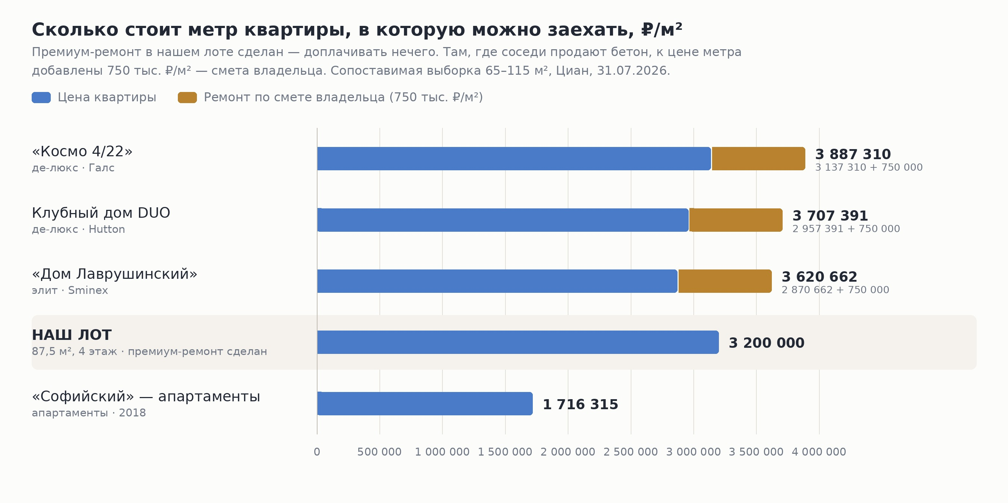
Расчёт по выгрузкам Циан от 31.07.2026, квартиры 65–115 м².

— После нормализации наш лот — самый дешёвый из квартирных. 3 200 000 ₽ за метр против 3 620 662 ₽ у «Дома Лаврушинского», 3 707 391 ₽ у DUO и 3 887 310 ₽ у «Космо 4/22». Разрыв 12–18 % в нашу пользу.
— Значит, при честном сравнении «готовое против бетона плюс ремонт» цена в 280,0 млн ₽ рынку не противоречит. Проблема не в том, что дорого по метру.
— «Софийский» с его 1 716 315 ₽ за метр в это сравнение входит только справочно: там апартаменты, и разрыв с ним — это разрыв в юридическом статусе, а не в качестве.
Оплачивает ли рынок ремонт по 750 тыс. ₽/м²
Заказчик называет сумму чудовищной. Проверим её ровно так, как это делает покупатель: он сравнивает нашу готовую квартиру с чужим бетоном плюс собственный ремонт. Вопрос в том, во сколько он этот ремонт оценивает.
Проект | Лотов  в бетоне | Их метр, ₽ | Точка безразличия,  ₽/м² | В деньгах  на 87,5 м²
Дом Лаврушинский | 22 | 2 870 662 | 329 338 | 28,8 млн ₽
Клубный дом DUO | 5 | 2 957 391 | 242 609 | 21,2 млн ₽
Клубный дом Космо 4/22 | 4 | 3 137 310 | 62 690 | 5,5 млн ₽

Точка безразличия — цена ремонта, при которой покупателю всё равно, взять нашу готовую квартиру или бетон конкурента и доводить его самому. Ниже этой цифры выгоднее бетон, выше — наш лот.

— Против главного конкурента порог — 329 тыс. ₽/м². Если покупатель считает, что доведёт бетон «Дома Лаврушинского» дешевле 329 тыс. за метр, он выберет бетон. Если дороже — нашу квартиру.
— Реальная смета премиум-ремонта в де-люксе этот порог перекрывает с запасом. Владелец потратил 750 тыс. ₽/м². Даже вдвое более скромный ремонт остаётся выше 329 тыс., так что арифметика работает на нас.
— Но из 750 тыс. рынок оплачивает не всё. Единственный внутренний ориентир — соседний лот 162,7 м² с дизайнерским ремонтом: он просит к прайсу застройщика +24 %, то есть 594 409 ₽ за метр. Наш просит +31 %, то есть 752 тыс. Разница между этими двумя надбавками и есть предмет торга.
— Честный вывод: смета не завышена относительно рынка ремонта, но заложена в цену целиком, без обычного дисконта, который покупатель ждёт за чужой вкус. Приводить надбавку к соседским +24 % — это 266,2 млн ₽.
Что покупатель видит за те же деньги
Шесть объявлений из проектов, участвующих в аналитике. Первые два — наш собственный лот в двух публикациях по разным ценам. Дальше — что реально продаётся в локации и как это выглядит.
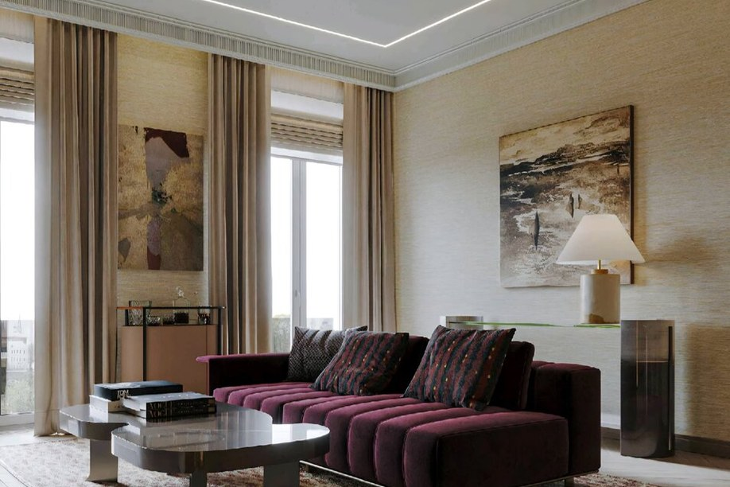  ▶ Наш лот  87,5 м², эт. 4 · премиум-ремонт сделан  280,0 млн ₽ 3 200 000 ₽/м²  Объявление → | 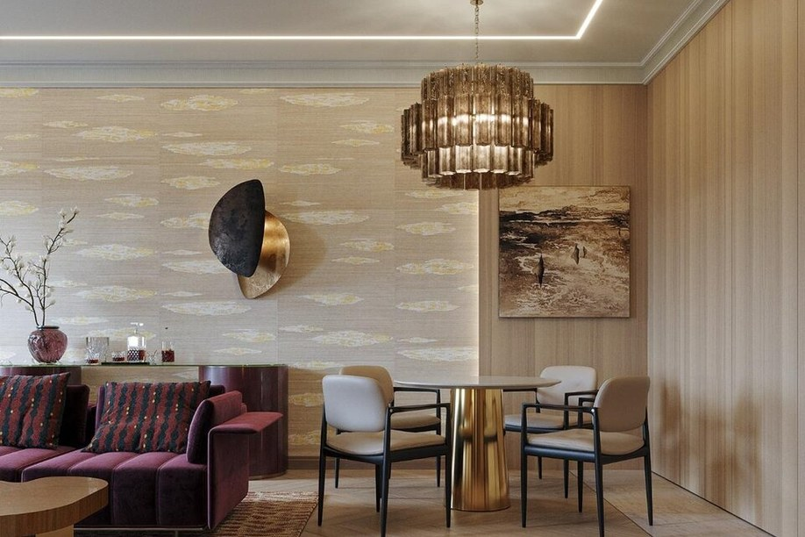  ▶ Он же на Яндексе  87,5 м², эт. 4 · дизайнерский, с мебелью  267,0 млн ₽ 3 051 429 ₽/м²  Объявление →
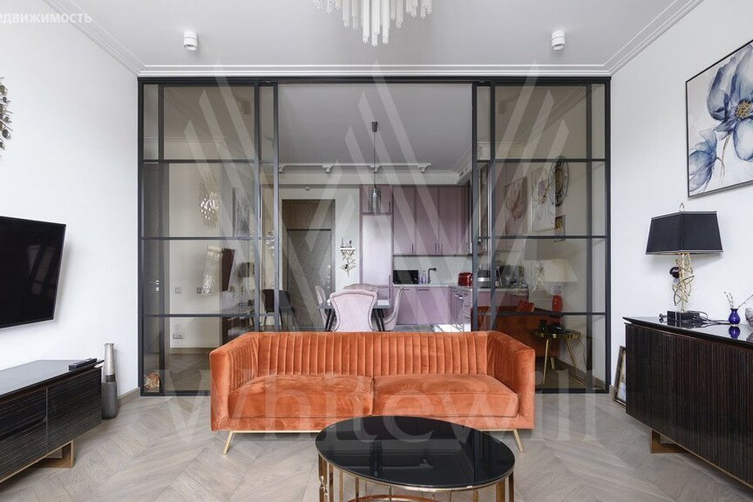  «Софийский» *  75,3 м², эт. 6/8 · новая дизайнерская отделка  155,0 млн ₽ 2 058 433 ₽/м²  Объявление → | 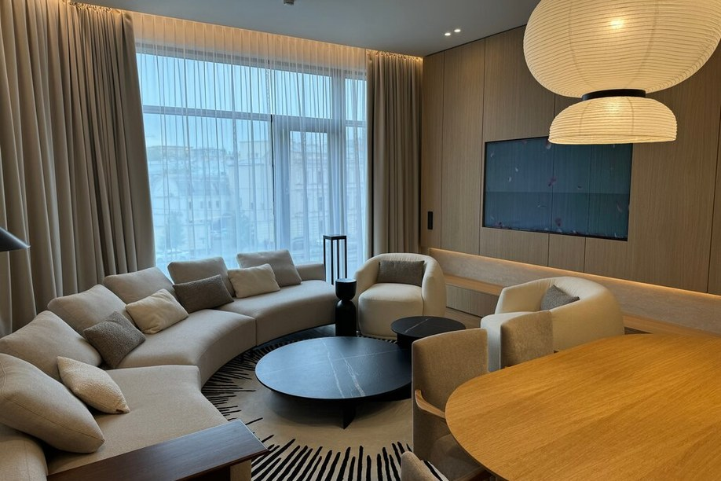  BALCHUG VIEWPOINT *  110,0 м², эт. 3/4 · готовый интерьер  250,0 млн ₽ 2 272 727 ₽/м²  Объявление →
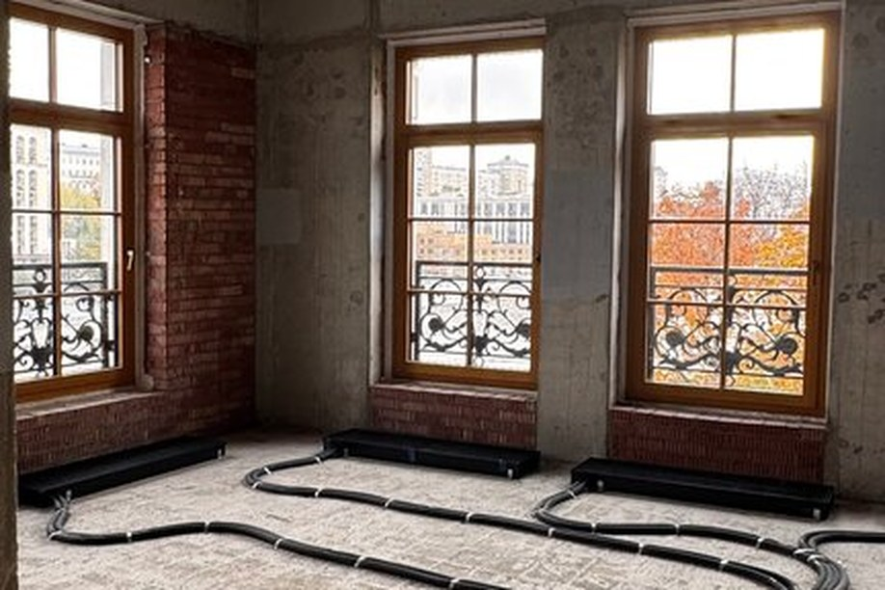  Клубный дом Космо 4/22  100,0 м², эт. 5/6 · бетон  350,0 млн ₽ 3 500 000 ₽/м²  Объявление → | 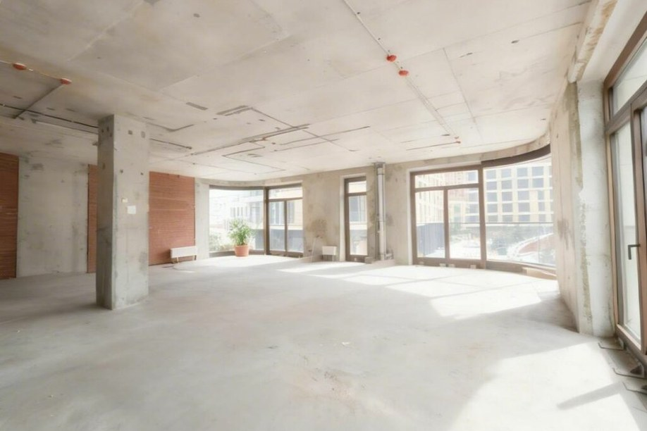  Дом Лаврушинский  127,1 м², эт. 2/14 · бетон  360,0 млн ₽ 2 832 415 ₽/м²  Объявление →
Фотографии и цены — Яндекс Недвижимость, 31.07.2026. Первые две карточки — один и тот же интерьер: тот же диван, тот же ковёр, та же картина, та же обеденная группа, снятые с двух ракурсов. Обе публикации показывают визуализации дизайн-проекта, а не фотографии выполненного ремонта.
В этом сегменте почти никто не показывает готовый интерьер
— Из восьми проектов реальные фотографии готовых интерьеров есть у двух — и оба продают апартаменты. BALCHUG VIEWPOINT и «Софийский» показывают снятые квартиры с мебелью и видом на Кремль. Все квартирные новостройки — «Лаврушинский», DUO, «Космо 4/22», «Русские Сезоны» — показывают бетон и рендеры.
— Наш лот с почти законченным премиум-ремонтом мог бы стать единственной готовой квартирой в локации с настоящими фотографиями. Сейчас он показывает те же визуализации, что и все.
— Это не косметика: покупатель за 280 миллионов платит в том числе за уверенность, что ремонт именно такой, как обещано. Визуализация такой уверенности не даёт.
Что покупают вместо нашей квартиры
Четырнадцать реальных лотов из проектов аналитики. Где конкурент в бетоне, показан его бюджет «под ключ» — цена плюс 750 тыс. ₽ за метр.
Что покупают вместо нашей | Квартира | Отделка | Цена,  млн ₽ | Бюджет  «под ключ» | Разница с нашим лотом | Ссылка
▶ Наш лот | 87,5 м², эт. 4 | премиум-ремонт сделан | 280,0 | 280,0 | — | Циан →
Дом Лаврушинский | 109,0 м², эт. 4/8 | бетон, прайс Sminex | 369,3 | 451,1 | +21,5 м² · +171,1 млн ₽ | Циан →
Клубный дом Космо 4/22 | 101,5 м², эт. 5/6 | бетон | 337,5 | 413,6 | +14,0 м² · +133,6 млн ₽ | Циан →
Клубный дом DUO | 101,3 м², эт. 5/6 | черновая, прайс Hutton | 321,6 | 397,6 | +13,8 м² · +117,6 млн ₽ | Циан →
Дом Лаврушинский | 113,2 м², эт. 2/8 | бетон | 283,0 | 367,9 | +25,7 м² · +87,9 млн ₽ | Циан →
Дом Лаврушинский | 86,0 м², эт. 8/14 | бетон, прайс Sminex | 276,7 | 341,2 | −1,5 м² · +61,2 млн ₽ | Циан →
Дом Лаврушинский | 89,0 м², эт. 7/14 | бетон, прайс Sminex | 270,6 | 337,4 | +1,5 м² · +57,4 млн ₽ | Циан →
Дом Лаврушинский | 75,0 м², эт. 10/14 | бетон, прайс Sminex | 257,8 | 314,1 | −12,5 м² · +34,0 млн ₽ | Циан →
Дом Лаврушинский | 88,0 м², эт. 6/14 | бетон, прайс Sminex | 246,9 | 312,9 | +0,5 м² · +32,9 млн ₽ | Циан →
Клубный дом Космо 4/22 | 69,0 м², эт. 6/6 | бетон, прайс Галс | 237,7 | 289,4 | −18,5 м² · +9,4 млн ₽ | Циан →
Клубный дом DUO | 75,6 м², эт. 5/6 | черновая, прайс Hutton | 226,8 | 283,5 | −11,9 м² · +3,5 млн ₽ | Циан →
▶ Он же на Яндексе | 87,5 м², эт. 4 | дизайнерский, с мебелью | 267,0 | 267,0 | 0,0 м² · −13,0 млн ₽ | Яндекс →
«Софийский» * | 102,4 м², эт. 8/8 | дизайнерский, мебель Minotti | 180,0 | 180,0 | +14,9 м² · −100,0 млн ₽ | Циан →
«Софийский» * | 75,3 м², эт. 6/8 | новая дизайнерская отделка | 155,0 | 155,0 | −12,2 м² · −125,0 млн ₽ | Яндекс →

Разница считается к цене нашего лота — 280,0 млн ₽. Циан и Яндекс Недвижимость, 31.07.2026.

— По бюджету «под ключ» мы дешевле всех квартирных конкурентов. Ближайшие — 75,6 м² в DUO за 283,5 млн ₽ и 69,0 м² в «Космо 4/22» за 289,4 млн ₽, и обе меньше нашей на 12–19 м². Всё, что сопоставимо по площади, стоит на 33–171 млн ₽ дороже.
— Дешевле нас только два лота «Софийского» — 102,4 м² с мебелью Minotti за 180,0 млн ₽ и 75,3 м² с новой дизайнерской отделкой за 155,0 млн ₽. Это апартаменты, и разрыв в 100–125 млн ₽ объясняется статусом.
— И второе объявление по нашей же квартире — 267,0 млн ₽. В этой таблице оно стоит ровно там, где покупатель его и увидит: дешевле нашего лота на 13,0 млн ₽ при тех же 87,5 м².
Почему квартира не продаётся
Цена рынку не противоречит, метр по бюджету «под ключ» — лучший среди квартир. Причины лежат не в цене.
Причина 1. Лот конкурирует сам с собой
— Одна квартира, две публикации, разница 13,0 млн ₽. 280,0 млн ₽ от Capital Group как «без отделки» и 267,0 млн ₽ от частного агента как «дизайнерский ремонт с мебелью, кондиционированием и кухней». Площадь, этаж, дом и вид совпадают.
— Покупатель, который откроет оба, начнёт торг не от 280, а от 267. Тринадцать миллионов отдаются до начала разговора.
— Хуже того, объявления противоречат друг другу по главному: одно обещает голые стены, второе — готовую квартиру с мебелью. Для покупателя это сигнал, что продавец сам не знает, что продаёт.
Причина 2. Цена собрана от сметы, а не от рынка
— Прайс застройщика 2 448 000 ₽ плюс смета 750 000 ₽ = 3 200 000 ₽. Расхождение с прайсом — 0,08 %, то есть цена буквально сложена из двух слагаемых.
— Покупатель так не считает. Он видит цену метра на треть выше средней по дому и сравнивает не со сметой, а с соседним лотом с ремонтом, который просит надбавку +24 %, а не +31 %.
— Ремонт всегда чужой вкус. Рынок оплачивает его с дисконтом — и чем дороже ремонт, тем больше дисконт.
Причина 3. Покупателей на такую квартиру мало
Проект | Лотов | Держит  застройщик | Квартир  65–115 м² | В бюджете  240–320 млн ₽ | И то,  и другое
Золотой | 12 | 7 (58%) | 1 | 1 | 1
Дом Лаврушинский | 111 | 103 (93%) | 22 | 12 | 11
Клубный дом DUO | 31 | 31 (100%) | 5 | 1 | 0
Клубный дом Космо 4/22 | 27 | 16 (59%) | 4 | 3 | 0
Русские Сезоны | 10 | 10 (100%) | 0 | 0 | 0
Софийский * | 14 | 0 (0%) | 9 | 0 | 0
Резиденция 1864 * | 10 | 8 (80%) | 0 | 1 | 0
BALCHUG VIEWPOINT * | 7 | 0 (0%) | 0 | 1 | 0
Итого по локации | 222 | 175 | 41 | 19 | 12

— Квартир нашего размера в локации 41 из 222 — восемнадцать процентов. Прямых конкурентов, попадающих одновременно в площадь 65–115 м² и в бюджет 240–320 млн ₽, всего двенадцать. Одиннадцать из них — в «Доме Лаврушинском».
— Узкий сегмент режет в обе стороны: конкурентов мало, но и покупателей мало. Небольшая квартира за 280 миллионов — это не семейное жильё и не инвестиция в метры, это городская резиденция, и спрос на неё штучный.
— Рассрочки и ипотеки в этом сегменте нет вообще: ни одного упоминания в 230 объявлениях по восьми проектам. Сделки только за наличные, и это дополнительно сужает круг покупателей.
Причина 4. Готового ремонта никто не видел
— Оба объявления показывают визуализации дизайн-проекта. Фотографий выполненного ремонта нет ни в одном.
— Ремонт, по словам владельца, будет готов в сентябре. До этого момента покупатель платит 280 миллионов за обещание, а не за то, что видит.
— При этом именно готовность — единственное, чем лот отличается от всей локации. Все квартирные конкуренты продают бетон. Преимущество есть, но оно не показано.
Что с этим делать
Порядок действий — от бесплатного к дорогому. Цена идёт последней: она не главная проблема этого лота.
280,0 млн ₽  Цена сейчас | 267,0 млн ₽  Второе объявление | 265–272  Разумный коридор, млн ₽ | 3 030–3 110  Цена за метр, тыс. ₽

— Шаг первый — разобраться со вторым объявлением. Либо снять его, либо выровнять цену и описание. Пока в сети две цены на одну квартиру, верхняя не работает: она существует только как повод торговаться от нижней. Это ноль рублей и один звонок.
— Шаг второй — снять готовый ремонт, как только он закончится. Ни один квартирный конкурент в локации не показывает готовый интерьер. Реальные фотографии сделают лот единственным в своём роде — и это ровно то преимущество, за которое просят 65 миллионов надбавки.
— Шаг третий — переписать объявление под то, что продаётся. Сейчас в карточке Циан стоит «Без отделки», а в тексте — «предлагается с отделкой». Должно быть одно и то же: готовая квартира в де-люксе напротив Кремля, дом сдан, ключи на руках, 363 машиноместа в паркинге.
— Шаг четвёртый — цена. Разумный коридор 265–272 млн ₽ (3 030–3 110 тыс. ₽/м²). Он получен не из головы: это прайс застройщика 2 448 000 ₽ плюс надбавка за ремонт на уровне соседнего лота с дизайнерской отделкой (+24 %, а не +31 %). Скидка от текущей цены — 8–15 млн ₽.
— Заметьте: 267,0 млн ₽ второго объявления попадают ровно в этот коридор. Рынок уже назвал вашу цену — просто сделал это за вас и не в вашу пользу.
— Ниже 265 млн ₽ опускаться незачем. Там лот уходит под бюджет «под ключ» ближайших конкурентов, а метр становится дешевле, чем у бетона в «Космо 4/22» с ремонтом. Это уже не корректировка, а подарок.
Чего эти данные не позволяют утверждать
— В «Золотом» всего двенадцать лотов. Ни надбавку за этаж, ни премию за малый метраж внутри дома измерить нельзя — обе взяты у соседей и перенесены с оговоркой.
— Сопоставимых готовых квартир нашего размера в локации ровно две, и обе — апартаменты «Софийского». Вывод «мы дешевле всех квартирных» опирается на сравнение с бетоном плюс расчётная смета, а не с реальными сделками.
— Срок экспозиции в выгрузке недостоверен — объявления снимают и публикуют заново, поэтому он не использовался.
— Совпадение двух объявлений установлено по площади, этажу, дому, виду и одинаковым визуализациям. Это очень сильное совпадение, но подтвердить его окончательно может только владелец.

Источники
— Циан — восемь проектов локации на 31.07.2026, 222 лота после схлопывания дублей: «Дом Лаврушинский» 111, DUO 31, «Космо 4/22» 27, «Софийский» 14, «Золотой» 12, «Резиденция 1864» и «Русские Сезоны» по 10, BALCHUG VIEWPOINT 7
— Объявление по нашему лоту — https://www.cian.ru/sale/flat/326035617/
— Второе объявление по тому же лоту, 267,0 млн ₽ — https://realty.yandex.ru/offer/8570821388527596289/
— Фотографии и часть цен — Яндекс Недвижимость — https://realty.yandex.ru/
— Класс, сроки, паркинг — сайты застройщиков Capital Group, Sminex, Hutton, Галс-Девелопмент, СЗ «Экран», Сбербанк Капитал
— Координаты для карты — Яндекс Недвижимость и 2ГИС — https://2gis.ru/moscow/firm/70000001044016466
— Яндекс Карты — картографическая основа — https://yandex.ru/maps/
Аналитика подготовлена 31.07.2026 на основе выгрузок Циан. Оценки носят справочный характер и не являются офертой или отчётом об оценке.

